Tiki

1. Site map

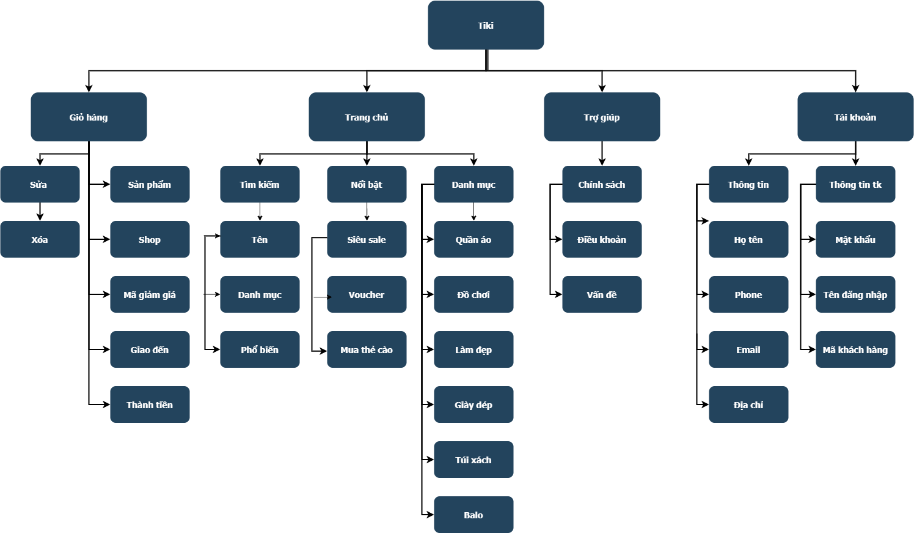

1. Story board

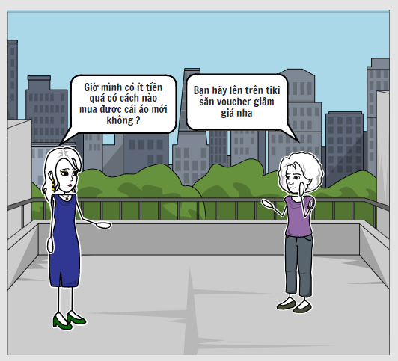

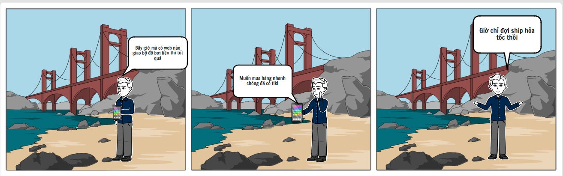

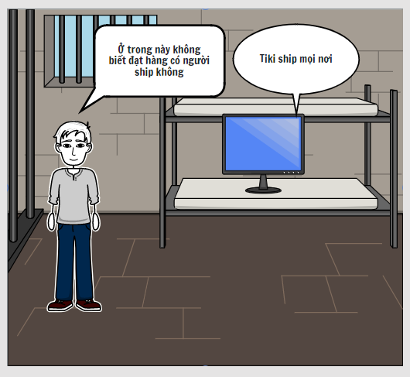

1. Bảng ưu tiên thứ tự các chức năng

|  |  |  |  |  |  |  |
| --- | --- | --- | --- | --- | --- | --- |
| STT | Yêu cầu | Mô tả | Business | User | Technical  feasibility | Resource  feasibility |
| 1 | Đăng nhập | Khách hàng đăng nhập vào hệ thống | High | High | Medium | Medium |
| 2 | Đăng kí | Khách hàng đăng kí tài khoản | High | Medium | High | High |
| 3 | Lấy mật khẩu | Khách hàng lấy lại mật khẩu bị quên | High | High | High | High |
| 4 | Sửa thông tin | Sửa thông tin cá nhân | Medium | Low | Medium | High |
| 5 | Xem sản phẩm | Click vào xem sản phẩm | Low | Low | Medium | Low |
| 6 | Thông tin sản phẩm | Xem nguồn gốc, số lượng,… | Medium | Low | Low | High |
| 7 | Mua hàng | Click mua sản phẩm | Low | Low | Medium | Low |
| 8 | Thêm vào giỏ hàng | Thêm sản phẩm vào giỏ hàng | High | Medium | Medium | Low |
| 9 | Áp voucher | Áp voucher khi mua hàng | High | Medium | High | High |
| 10 | Hủy mua | Hủy đơn hàng | Low | Medium | High | High |